* ✅ Gerar uma face.

|  |  |
| --- | --- |
|  | // Primeiro Triangulo  0, 1, 2  // Segundo Triangulo  0, 2, 3 |
|  | East Face  x 1, y 0, z 0  x 1, y 1, z 0  x 1, y 1, z 1  x 1, y 0, z 1 |

* ✅ Adicionar uma textura do Textura Atlas a face.

|  |  |
| --- | --- |
|  | x 0, y 0  x 0, y 1  x 1, y 1  x 1, y 0 |

* 🔳 Colocar as informações de textura em um script separado para melhor organização do codigo.
* ✅ Gerar um bloco.

|  |  |
| --- | --- |
|  | West Face  x 0, y 0, z 1  x 0, y 1, z 1  x 0, y 1, z 0  x 0, y 0, z 0 |
|  | TopFace  x 0, y 1, z 0  x 0, y 1, z 1  x 1, y 1, z 1  x 1, y 1, z 0 |
|  | Bottom Face  x 1, y 0, z 0  x 1, y 0, z 1  x 0, y 0, z 1  x 0, y 0, z 0 |
|  | North Face  x 1, y 0, z 1  x 1, y 1, z 1  x 0, y 1, z 1  x 0, y 0, z 1 |
|  | South Face  x 0, y 0, z 0  x 0, y 1, z 0  x 1, y 1, z 0  x 1, y 0, z 0 |

* ✅ Gerar um chunk com 16 x 64 x 16 blocos.
* ✅ Combinar os blocos da chunk em uma única malha.
* ✅ Não renderizar faces de blocos conectados.

Referência: <https://youtu.be/-Q2xK-NYVk4?t=893>

* ✅ Adicionar tipos de blocos.

|  |  |  |
| --- | --- | --- |
|  | Air | Ar |
|  | Stone | Pedra |
|  | Grass Block | Bloco de Grama |

* ✅ Gerar um mundo com prefabs de chunks.
  + Gera um mundo de 256 x 64 x 256 blocos.
    - Ou 16 x 1 x 16 chunk.
  + ✅ Gerar chunks de forma circular

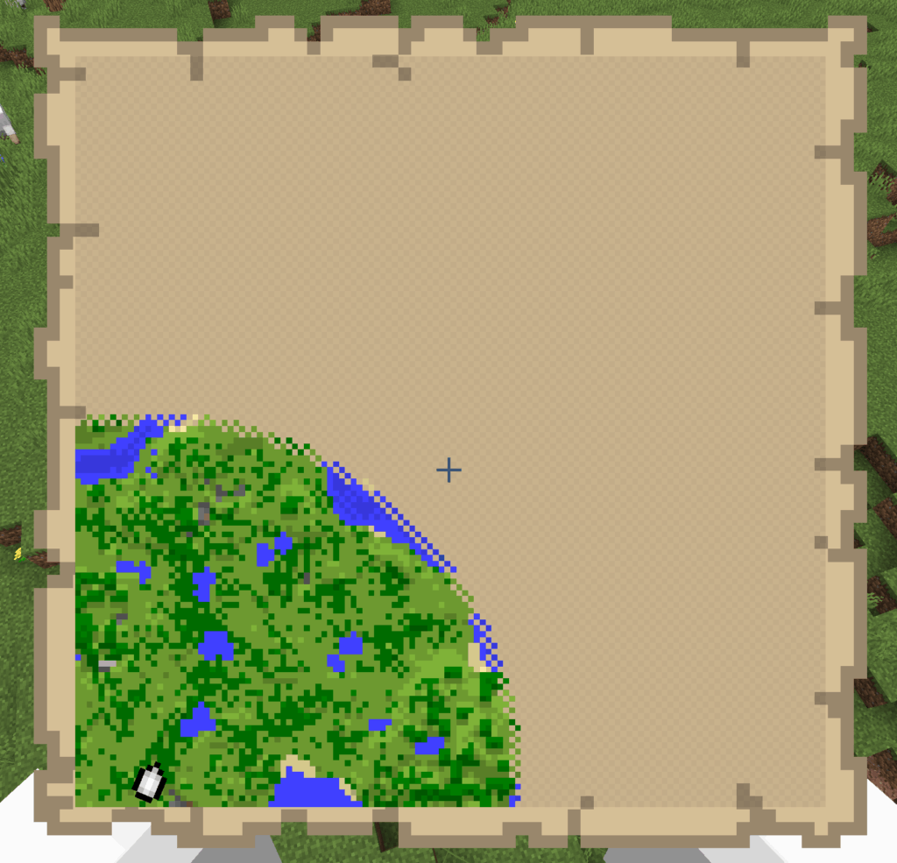

* 🔳 Não renderizar faces entre blocos conectados, entrar uma chunk e outra.
* ✅ Criar um jogador.
  + Altura da camera 1.62f.
  + Hitbox: 0.6f x 1.8f 0.6f.
  + Velocidade andando: 4.317f.
  + Velocidade de queda: -78.4f.
  + Altura do pulo: 1.2522f.
* ✅ Carregar chunks antes do jogador para não ter que spawnar ele de uma altura ridícula.
* ✅ Carregar mais chunks conforme o jogador se move.
  + ⚠ Se o viewDistance for menor que 2, não gera chunks em X positivo e Z positivo, apenas em X negativo e Z negativo.
* 🔳 Limitar quantas chunks são geradas.
  + Gera um mundo de 256 x 64 x 256 blocos.
    - Ou 16 x 1 x 16 chunk.
* 🔳 Salvar e descarregar chunks atras do jogador.
* 🔳 Recarregar chunks quando o jogador retornar aquela área.
* ✅ Quebrar blocos.
  + Botão direito do mouse. Isto sera invertido no futuro.
* ✅ Colocar blocos.
  + Botão esquerdo do mouse. Isto sera invertido no futuro.
* ⚠ Step Offset de Character Controller deve estar em 0.0f, do contrário o jogador não conseguira passar por uma altura de 2 blocos.
  + Criar um Step Offset programaticamente no futuro.
* ⚠ O jogador consegue escalar uma quantidade infinita de blocos ao segurar o botão de pular rente a uma coluna de blocos.
  + groundCreck deve ser menor que o raio do Box Collider do jogador (menor que 0.3f).
* ⚠ O jogo da erro quando o jogador tenta colocar blocos além do limite de altura. Operação deve ser invalida.
  + Corrigido pelo membro @Nicollas.
* ✅ Adicionar uma sobreposição branca piscante aos blocos sobre o qual o jogador passa ou mouse.
  + 🔳 Exibir apenas na lateral de um bloco sobre o qual o jogador passa o mouse.
* ✅ Respawn
  + ✅ Tecla R.
  + 🔳 Gerar chunks abaixo do player antes de solta-lo.
* 🔳 Salvar o jogo.
  + ✅ Salvar posição do jogador.
  + ✅ Salvar rotação do jogador.
  + 🔳 Salvar chunks.
  + 🔳 O jogo pode ser salvo pressionando Enter.
  + 🔳 O jogo é salvo ao fechar o jogo.
* 🔳 Pressionar Esc fecha o jogo.